Školský časopis ZŠ Žitavská 1, Bratislava pre žiakov, učiteľov, rodičov
a priateľov školy


číslo

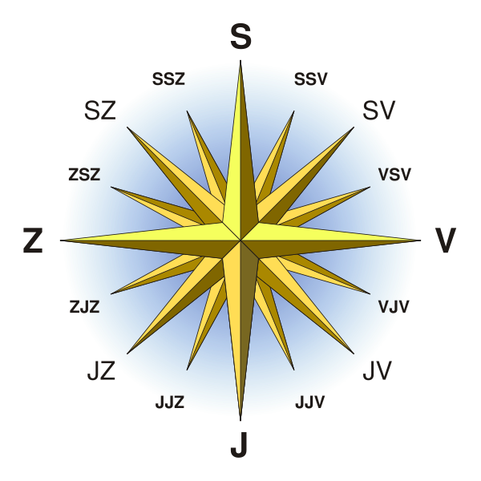
Január
2009


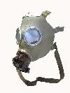
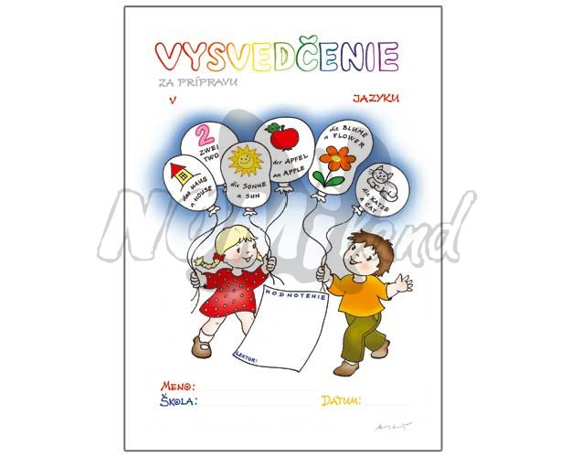



Deň otvorených dverí
Vyhodnotenie OČaP a OŽaZ
Povedz násiliu NIE !
Exkurzia do Planetária V Hlohovci
Súťaže, olympiády a úspechy
Komiks STAR – TEAM
Súťaž o vecné ceny

Kvíz pre bystré hlavy
Polročné vysvedčenie !!!
